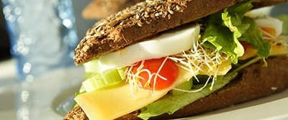[](http://www.findsmiley.dk/130377)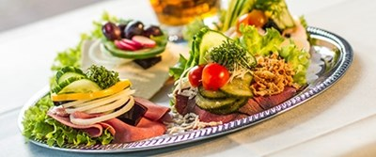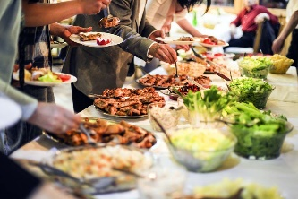

* **Vi samler på glade kunder ☺**

|  |  |  |  |  |  |
| --- | --- | --- | --- | --- | --- |
| **UGE 41** | MANDAG | TIRSDAG | ONSDAG | TORSDAG | FREDAG |
| DAGENS  LUNE RET | **Græsk farsbrød med feta og urter – serveres med gule, vilde ris** | **Boller i karry ( 3 stk. )**  **serveres med fuldkornsris** | **Schnitzel med brasede kartofler – serveres med frisklavet garniture og kold bearnaise** | **Byg selv gourmet pita med pulled pork og hjemmelavet coleslaw** | **Pasta carbonara ala Deli Deluxe – serveres med hvidløgsbrød** |
| DAGENS  PÅLÆG | **Kalkunbryst med chilicreme**  **Hjemmelavet spicy hønsesalat** | **Madagaskar salami**  **Kyllinge med haveurter, serveres med grøn pesto vendt med skyr** | **Kogte æg med rejer og karse-mayo**  **Koldrøget laks med aspargescreme** | **Salami med valnødder**  **Ostefad med druer og kiks** | **Lun levepostej med bacon**  **Okserullepølse med sky og løgringe** |
| DAGENS  BRØD | **Friskbagt rugbrød**  **----**  **Dagens friskbagte brød** | **Friskbagt rugbrød**  **----**  **Dagens friskbagte brød** | **Friskbagt rugbrød**  **----**  **Dagens friskbagte brød** | **Friskbagt rugbrød**  **----**  **Dagens friskbagte brød** | **Friskbagt rugbrød**  **----**  **Dagens friskbagte brød** |
| DAGENS  SALAT | **Salatbar og dagens salatmix** | **Salatbar og dagens salatmix** | **Salatbar og dagens salatmix** | **Salatbar og dagens salatmix** | **Salatbar og dagens salatmix** |
| EKSTRA ( tilkøb ) | **Frugt** | **Frugt** | **Frugt** | **Frugt og kage/sødt** | **Frugt** |

Eskebæk Plads 6 – 8660 Skanderborg - Telefon: [23204480](tel:23204480) – Delideluxe.dk